ROTINA DO TRABALHO PEDAGÓGICO PARA SER REALIZADA EM DOMICILIO (BII-C) - Prof.ª EDNÉIA
> Data: 28/09 a 02/10 de 2020
Creche Municipal “Maria Silveira Mattos”
SEGUNDA-FEIRA | TERÇA-FEIRA | QUARTA-FEIRA | QUINTA-FEIRA | SEXTA-FEIRA
*** BERÇÁRIO II-C  *Poema: A Árvore – Patati Patatá  https://www.youtube.com/watch?v=0TxzRT1hTE4  (O link será disponibilizado no grupo)  - Carrinho de lençol  *Objetivo e Desenvolvimento:  - Vivenciando brincadeiras inventadas em diferentes grupos e espaços internos.  -Utilizando um lençol ou cobertor coloque a criança em cima e arraste pela casa.  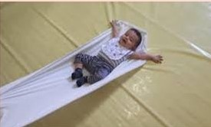 | *** BERÇÁRIO II-C  *Hora da Música: Alecrim – Palavra Cantada  https://www.youtube.com/watch?v=P7Fb3myaz9g  (O link será disponibilizado no grupo)  - Brinquedos não estruturados - Encaixe  *Objetivo e Desenvolvimento:  - Estimulando o raciocínio lógico, coordenação motora fina.  - Em casa pegue o suporte onde vem os ovos e reserve. Junte rolos de papel higiênico ou papel toalha, depois recorte em tamanhos iguais (em proporção que o bebê consiga pegar). Depois é só brincar, dê para o bebê encaixar no suporte de ovos, conforme a imagem abaixo.  OBS: Se você tiver tinta guache em casa, pode pintar a parte de cima do suporte de ovos em cores variadas e pinte também os rolos de papel, assim o bebê deve ser estimulado a encaixar o rolo na mesma cor do suporte e irá aprender a relacionar a cor.  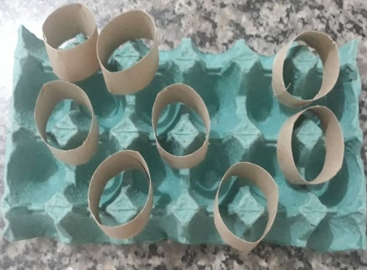 | *** BERÇÁRIO II-C  *Hora da história: A Primavera da Lagarta  https://www.youtube.com/watch?v=NIL6APFL8_I  (O link será disponibilizado no grupo)  - Insetos do Jardim  *Objetivo e Desenvolvimento:  - Uma linda aprendizagem a partir da vivência.  - Levar o bebê para passear no espaço externo de casa, incentive o mesmo a observar os pequenos insetos, (de preferência perto de plantas) formigas, borboletas, joaninha entre outros. (se não tiver em casa, leve a criança a um espaço público próximo, onde tenha árvores, ou plantas). Fale para o bebê o nome dos insetos, explique que eles moram ali e que ajudam a cuidar das plantinhas. Registre esse momento com fotos, será encantador.  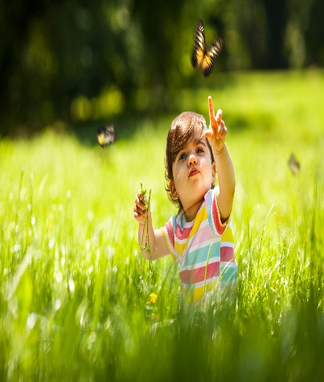 | *** BERÇÁRIO II-C  *História Contada: A Borboleta Azul- Lenira Almeida Heck (Vídeo gravado pela professora Ednéia)  (O link será disponibilizado no grupo)  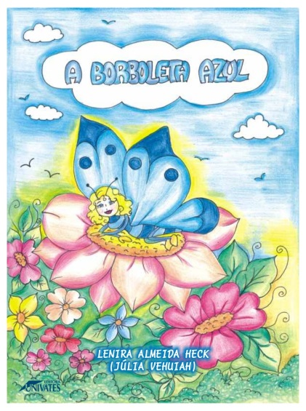 | *** BERÇÁRIO II-C  * Banho de Sol  *Objetivo e Desenvolvimento:  - Observar e apreciar os fenômenos da natureza.  Está atividade deve ser realizada antes das 10 h da manhã ou após as 16 h da tarde.  - Organize um espaço onde bata sol em um dos horários indicados acima. Disponibilize para criança brinquedos que ela goste e deixe a brincar livremente.  